«Ұлттық тестілеу орталығы» Қарағанды облысы Балқаш қаласындағы филиалынан Айзада Екпінқызы келіп 11 сынып оқушыларына ҰБТ жайлы және дайындаудың тиімді жолдарын айтып ақпарат берді.

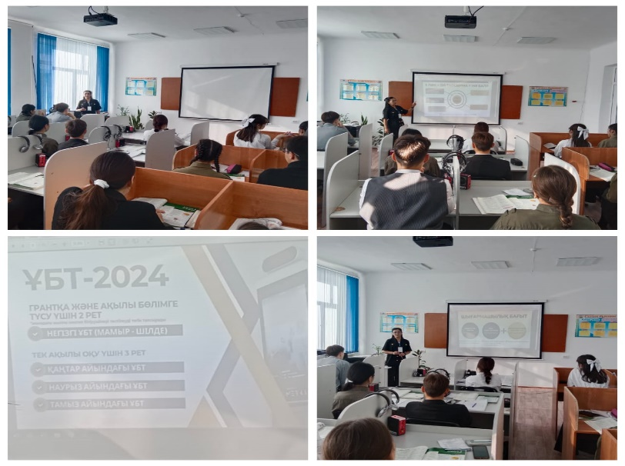

Пришла Айзада Екпиновина из филиала «Национального центра тестирования» в городе Балхаш Карагандинской области и дала информацию ученикам 11 класса о Национальном тестировании и эффективных способах подготовки.

